脱机水控一体机分体机硬件使用说明方案

  - 产品配置
非接触式IC卡脱机水控一体机系统由简版水控一体机、DC12V电源、用户卡若干张、水控系统一卡通软件、读卡器、充值机（可选）几部分完成。适用于学校、工厂、医院、公共浴室、企业、政府、宾馆酒店的浴室、澡堂、开水房、盥洗室、公寓洗手间等各种需要节水的场所。
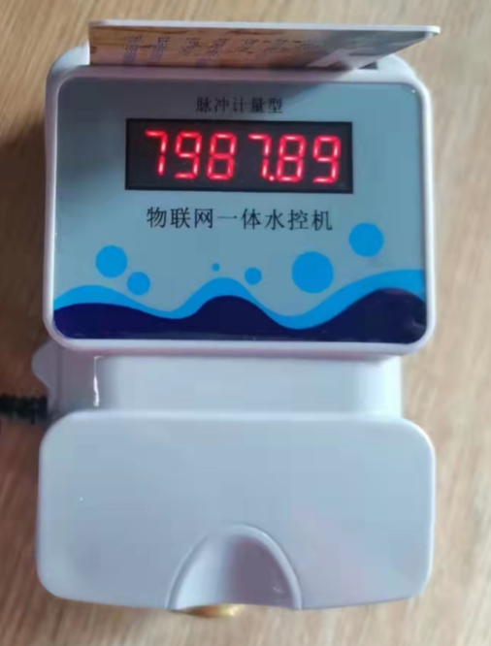
脱机型IC卡水控一体机
  - 技术参数
    - 电 源： DC12V；功率 <1.5W；
    - 工作模式：流量模式、时间模式、余额模式；
    - 扣费精度：流量模式（1分/20毫升）、时间（1分/秒）、余额（1分 /秒）；
    - 显 示： 4位数码管显示；
    - 工作环境：温度：0℃～70℃ ；湿度：10%～90%；
    - 读卡类型：IC系列为MIFARE ONE卡；
    - 读卡频率：IC系列为13.56MHZ;
    - 读写时间：≤100ms；
    - 读卡距离：1cm-3cm；
    - 数据保存：FLASH保存数据，掉电不丢失；
    - 数据存储：累计存储消费总额1千万；
13 体 积：150MM*80MM*80MM（J712）、160MM*100MM*110MM（J702）；
120MM*95MM*85MM（J723）
  - 产品功能特点
- 全防水设计，内胆上下壳接口有硅胶密封件防水；
- 非法用水：非法用水机器鸣叫显示9-ERR，机器禁止刷卡，管理员可通过管理卡恢复机器操作。
- 机器的各种常见故障，都有相应的错误代码指示。流量计、电磁阀故障一体机均可检测的到。本系统卡插卡后，红色指示灯亮，开始放水，如果三秒后，红色指示灯熄灭，停止放水，之后循环此过程，说明流量计故障；插卡后如果红色指示灯亮，但无水流出，（排除管道无水的情况）电磁阀故障。
- 采用非接触式IC卡，与磁卡、接触式IC卡相比，具有免接触、使用方便、更高的保密性和可靠性等优点；
- 具有放水指示功能，红色指示灯亮代表放水。
- 具备三种消费模式：余额模式、时间模式、流量模式三种，用户可根据自身情况任选其一。
- 可用管理卡修改控制器的消费模式及扣费费率、初始化水控机上的参数及消费明细。
- 可通过控制卡改变水控机的停水方式，选择取卡停水、取卡不停水。
- 采用电子钱包方式，仅记录消费额，免去账目核对的烦恼，使用采集卡即可提取消费累计数据，无须复杂联网，减少施工量。
  - 使用说明
- 设备使用说明
- 待机界面显示机器号：Axxx（xxx代表机器号）。
- 刷卡即可放水，同时电磁阀或电动阀打开开始流水，将卡拿走即可退出此次消费（拿卡停水方式）。
- 机器提示错误处理方法
出错提示 | 出错说明 | 处理方法
1-ERR | 非系统卡、卡值错误或未发行的卡 | 交管理员处理
5-ERR | 卡金额不足 | 到充值部门充值
7-ERR | 1702异常 | 联系公司技术员
9-ERR | 非法用水 | 初始化水控机

  - 接线
- 设备接线方式
红 色：12V 电源 黑 色：GND
绿色线（485+）、黄色线（485-）绝对不可以碰到红色线（12V 电源）。
如果使用绿色线（485+）、黄色线（485-）必须使用89系列ISP下载工具，。
注：流量计的电源线切勿和水控的电源线连在一块，还有流量计的信号线也切勿和水控的电源线连在一块，以免造成短路。如果连线将导致设备不能用，后果自负。

  - 注意事项
- 在使用本设备时，应遵循下述基本注意事项。
  - 用户刷卡时，将卡在消费机的感应区轻轻一靠即可，勿用卡片拍打机器。
  - 机壳表面沾有污垢和灰尘时，用干燥的细布擦干净即可，不得使用清洁液及其它化学溶剂，以免腐蚀机壳表面和流入机内损坏元器件。
  - 若本机发生故障，非专业人员不要打开机器，应及时与当地经销商、技术服务中心或直接与我公司联系。
  - 避免硬物的碰撞。
- 持卡人如何正确使用IC卡
  - IC卡应保持洁净，不得靠近高温、磁场或潮湿环境，不得弯曲
  - 本卡只能应用于本系统，请勿将其他感应卡片在本机刷卡，本卡也不得应用于非授权的其他系统
3. 一体机安装时水平安装,如果应用在淋浴等场所，应采用高位置安装，以避免水份直接洒在机器上。
本产品规格、功能如有变动，恕不另行通知，请及时与供应商联系升级，或者及时登陆我公司网站关注最新动态。

